2022 年福建省 CCF 非专业级别的能力认证（CSP-JS）第一轮认证
福建省福州第三中学考点进校新冠疫情防控要求

1.马尾亭江考生:学校在该地或居住在该地的学生不允许入校考试。
2马尾非亭江地区的考生：
（1）打印填写《马尾地区考生健康安全承诺书及材料提交要求》，见附件1，材料按该要求提交。
（2）打印填写《考生健康安全考试承诺书》，见附件2。
（3）9月18日参加考试时，佩戴好口罩，门口测温并提交相应的纸质材料。
3.非马尾地区考生：
（1）本人及共居人健康绿码（有全名）、48小时核酸检测报告、共同居住人行程码，这三项打印在一张(样例如图)；

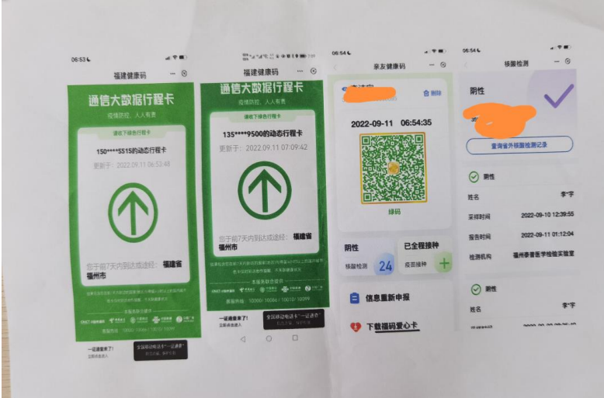

（2）《考生健康安全考试承诺书》打印并填写，打印在另一张。
（3）9月18日参加考试时，佩戴好口罩，门口测温并提交相应的纸质材料。

4.若上下午均参加考试，则上下午均需按要求提交相应的纸质材料。

附件1：
马尾地区考生健康安全承诺书及材料提交要求

姓 名： 性 别：
考试项目： 考生号（准考证号）：
有效手机联系方式：
学校地址：
本人过去14日内住址（请详细填写，住址请具体到街道/社区及门牌号或宾馆地址）：

1.)是否居住在亭江。 □是 □否
2.)本人七天内是否到过国内中高风险区？ □是 □否
3.)本人七天内是否到过马尾亭江？ □是 □否
4.)共同居住人七天内是否到过国内中高风险区？ □是 □否
5.)共同居住人七天内是否到过马尾亭江？ □是 □否
6.)七天内是否有发热等感冒症状？ □是 □否

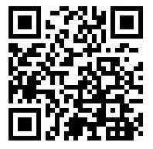
7.)2022年9月15号、16号两次核酸检测（两次间隔24小时，并确保18号入校时核酸检测结果在48小时内）。9月17日晚上18点前将两次的核酸检测报告、本人及共居人健康绿码（有全名，可多人拼成一张图）、本人及共居人行程单（可多人拼成一张图）、《考生健康安全考试承诺书》、《马尾地区考生健康安全承诺书及材料提交要求》上传至问卷星（可扫右边二维码填写）：https://www.wjx.cn/vm/hNoZd6j.aspx#

8.)18日入校时，在校门口测温并上交第7点所要求的纸质材料。

本人承诺：我已如实逐项填报，如因隐瞒或虚假填报引起检疫传染病传播或者有传播严重危险而影响公共安全的后果，本人将承担相应的法律责任，自愿接受《中华人民共和国刑法》《治安管理处罚法》《传染病防治法》和《关于依法惩治妨害新型冠状病毒感染肺炎疫情防控违法犯罪的意见》等法律法规的处罚和制裁。

本人签名： 未成年考生家长签名： 填写日期：

附件2：

考生健康安全考试承诺书

姓 名： 性 别：
考试项目： 考生号（准考证号）：
身份证号： 有效手机联系方式：
本人过去14日内住址（请详细填写，住址请具体到街道/社区及门牌号或宾馆地址）：

1.本人考前14日内，是否出现发热、干咳、乏力、鼻塞、流涕、咽痛、腹泻等症状。□是 □否
2.本人是否属于新冠肺炎确诊病例、无症状感染者。 □是 □否
3.本人考前14日内，是否在居住地有被隔离或曾被隔离且未做核酸检测。 □是 □否
4.本人考前10日内，是否有省内外中高风险区域所在县（市、区）旅居史。 □是 □否
5.本人考前10日内，是否从境外（含港澳台）入闽。 □是 □否
6.本人考前14日内是否与新冠肺炎确诊病例、疑似病例或已发现无症状感染者有接触史。 □是 □否
7.本人考前10日内是否与来自境外（含港澳台）人员有接触史 。 □是 □否
8.考前14日内，本人的工作（实习）岗位是否属于医疗机构医务人员、集中隔离点工作人员、公共场所服务人员、口岸检疫排查人员、公共交通驾驶员、铁路航空乘务人员、进口冷链食品一线工作人员。
□是 □否
9.本人“八闽健康码”是否为非绿码。 □是 □否
10.共同居住家庭成员中是否有上述1至7的情况。 □是 □否

本人承诺：我已如实逐项填报，如因隐瞒或虚假填报引起检疫传染病传播或者有传播严重危险而影响公共安全的后果，本人将承担相应的法律责任，自愿接受《中华人民共和国刑法》《治安管理处罚法》《传染病防治法》和《关于依法惩治妨害新型冠状病毒感染肺炎疫情防控违法犯罪的意见》等法律法规的处罚和制裁。

本人签名： 未成年考生家长签名： 填写日期：

